Leiterschaukelexperiment 21.11.19

Ihr habt bereits gelernt, dass auf sich bewegende Elektronen in einem Magnetfeld eine Kraft wirkt, die sogenannte Lorentzkraft. Kann man dieses nutzen, um eine Schaukel zu betreiben? Seht selbst …

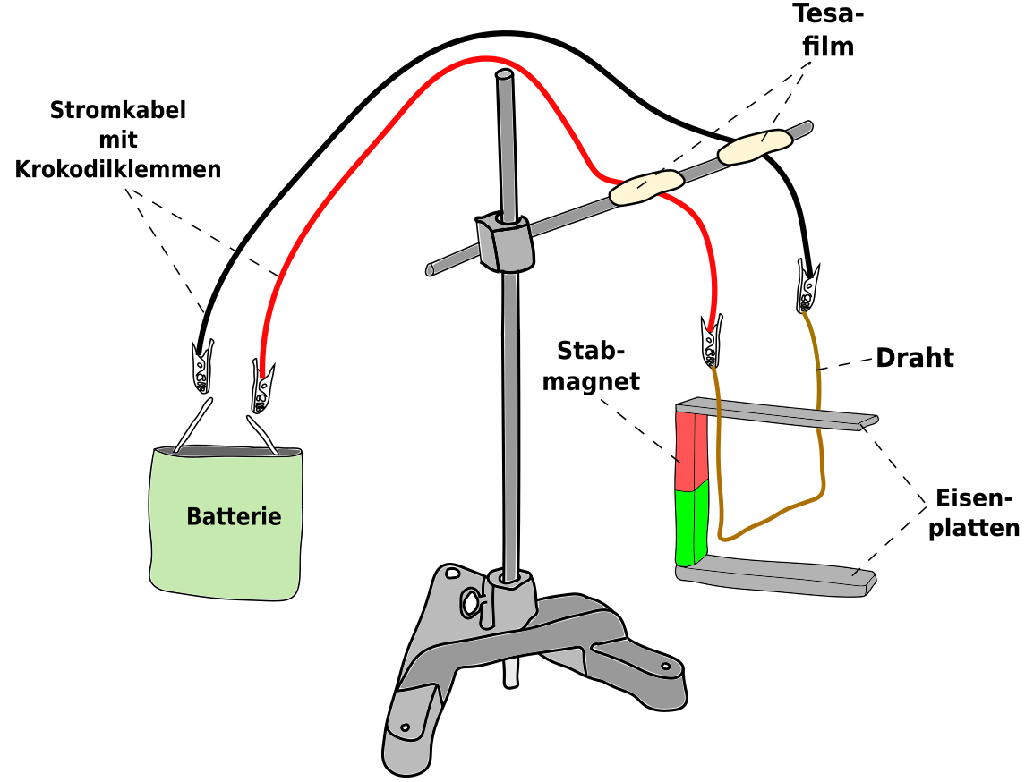

Durchführung des Experiments:
- Entfernt mithilfe einer Schere an beiden Seiten des Drahtstücks für einige Zentimeter die Isolierung.
- Baut den Versuch wie in der Abbildung oben auf (ohne die Batterie an die Stromkabel zu schließen!!!). Der untere Teil des Drahts muss sich zwischen den beiden Eisenplatten befinden.
- Haltet nun für kurze Zeit das eine Ende des Stromkabels an den Minuspol der Batterie und das andere Ende an den Pluspol der Batterie und beobachtet den Draht.
- Haltet nun das andere Ende des Stromkabels an den Minuspol der Batterie und das Ende, was zuvor am Minuspol war, an den Pluspol der Batterie und beobachtet den Draht.

Tragt eure Beobachtungen ein:
________________________________________________________________________________________________________________________________________________________________________________________________________________________________________________________________________________________________________________________________________________________________________

Arbeitsauftrag: Schaue dir das Erklärvideo an und erkläre für die beiden
Situationen, in welche Richtung sich der Draht bewegt und beschrifte jeweils die
3-Finger der linken Hand.
Situation 1
Erklärung:
___________________________________
___________________________________
___________________________________
___________________________________
___________________________________
___________________________________
___________________________________

Situation 2 Erklärung:
___________________________________
___________________________________
___________________________________
___________________________________
___________________________________
___________________________________
___________________________________

